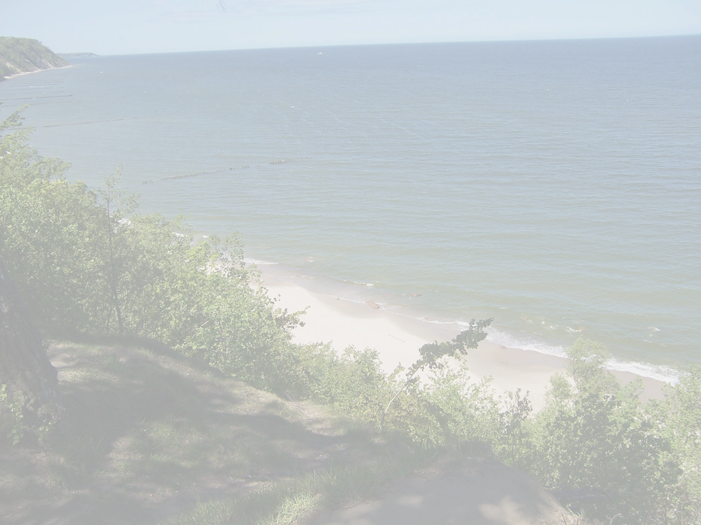
2^{-ая} МЕЖДУНАРОДНАЯ ЛЕТНЯЯ ШКОЛА ВГИК

«Юг России – история и современность»
г.Ростов
18 июля – 08 августа 2010 г.

РЕГЛАМЕНТ Театральной школы

- Организаторами 2^{-ой} Международной летней школы в г. Ростов :
- Всероссийский государственный университет кинематографии (ВГИК) имени С. А. Герасимова
При поддержке:
- Министерства культуры РФ
- Правительства Ростовской области

- Цель летней школы:
- установление учебных и творческих связей со студентами кино- и театральных школ стран Европы и СНГ;
- ознакомление с жизнью и культурой стран – участников;
- создание спектакля с участием студентов летней школы.

- Учебная и творческая деятельность:
В рамках летней школы студентам 2^{-го} и 3^{-го} курсов актерских факультетов кино- и театральных школ Европы и СНГ предстоит:
- принять участие в мастер–классах ведущих европейских и российских театральных деятелей;
- познакомиться с разными актерскими школами (Станиславского, Мейерхольда и др.) в рамках практических тренингов;
- представить свои сценические этюды, выполнить упражнения по технике речи, хореографии, сценическому движению и др.
- участвовать в совместной работе над этюдами, инсценировками;
- участвовать в постановке финального спектакля (класс-концерта) на основе созданных этюдов.

- Язык летней школы – английский.

- Для участия в летней киношколе необходимо представить:
- правильно заполненную заявку
- электронные фотографии
- биографию

- Условия проезда и проживания.

ВГИК берет на себя все расходы по:
- проживанию участников летней школы
- проезду внутри страны (Москва-Ростов - Москва);
- выпуску DVD-сборника с записью фильмов, снятых участниками киношколы.

Участники летней киношколы оплачивают стоимость:
- въездной визы в РФ (в том случае, если между посольствами РФ и страной, из которой приезжает участник, не существует государственного соглашения)
- медицинской страховки

- Контакты:
ВСЕРОССИЙСКИЙ ГОСУДАРСТВЕННЫЙ УНИВЕРСИТЕТ КИНЕМАТОГРАФИИ имени С. А. Герасимова
Адрес: ул. В. Пика, д.3, г. Москва, 129226, РФ
Отдел международных связей: (499)181 26 80
Факс: (499) 181 80 74
e-mail: international@vgik.info

С наилучшими пожеланиями,

Владимир Фокин,
Руководитель летней школы

